Prakses uzdevums: „Spēle ar savu
Serveri”

Gvido Dzērve P25-1

Spēles nosaukums : SsnakEe

Spēles žanrs : Snake

Spēles Mērķis : Spēles mērķis ir aizpildīt visu laukumu ar savu čūsku, līdz vairs fiziski nav iespējams nekur citur savu čūsku pakustināt - Tā var uzvarēt SsnakEe ™ . Lai to zaudētu ir savai čūska jāieskrienās ar savu ķermeni ( apēst pats sevi) un tādā veidā ir game, over , vai arī var ieskrieties sienā ar čūskas galvu un tādējādi game over.

Controls:

W A S D
W- up S- down A- Right D- Left

Arrows - ↑←→↓ (player 2)

↑ - Up ↓- Down ← - Left → - Right

Pamata cikls :

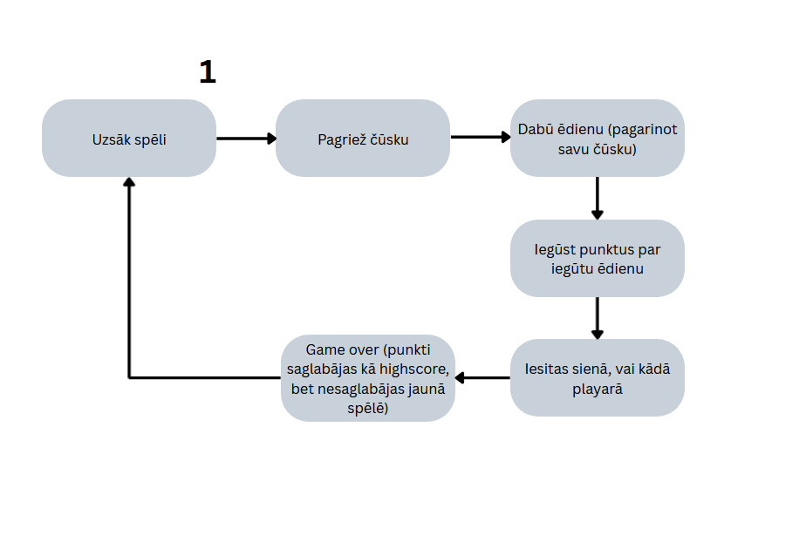

Unikālās mehānikas :

Local 2 player option. Viens spēlē ar WASD un otrs, ar arrows. 2 Player gamemode notiek uz viena lauka (uz viena monitora) nevis multiplayer caur diviem datoriem. Viņi ar viens otru cīnās un otru čūsku var nogalināt, ja viņa galva saskarās ar tavu čūskas ķermeni. Spēle kā Slither.io.
m
Pickable magnet powerup. Tas ir boost kas parādas 1-2 reizes game un to var paņemt kā parastu ēdienu, bet tieši magnēts savāks visu ēdienu no laukuma un iedos to tev, kas skaitīs punktus par katru paēsto ēdienu klāt un iedod tev attiecīgo garumu čūskai, atkarībā cik bijā ēdienu uz lauka, ko magnēts savāca. Magnēts tikai var parādīties, jo ir ieslēgta vairāu ēdienu funkcija game settingos.

Līmeņu grūtība :

Līmeņi var būt grūtāki attiecīgi uz player opcijas, kā viņš grib spēlēt. (ātrāka čūska vai lēnāka)

Punktu sistēma :

Punkti tiek krāti par katru savākto ēdienu. Ēdienu veids neietekmē cik daudz punktus var dabūt no vienā ēdiena. Piemēram Apple = 5 points, Banana = 5 points Apple = Banana. Punkti arī nāk par katru sekundi kamēr tava čūska ir dzīva, piemēram- izdzīvoju 20 sec. - dabūju 20 points un apēdu ābolu +5 punkti, sanāk kopā 25 punkti un tad es ieskrienu sienā un game over, un punkti saglabājas manā highscore.

Ko spēle saglabā serverī :
Spēle serverī saglabā spēlētāja highscore (points). Tā nesaglabā last pozition, jo ja iziet no spēles kamēr tā vēl notiek, tad tas netiek saglabāts.

Spēles skice :

